М Э Р И Я  города Ярославля  УПРАВЛЕНИЕ  ПО МОЛОДЕЖНОЙ ПОЛИТИКЕ  ул. Андропова, 6  150999, г. Ярославль  Тел./факс: (4852) 404-882,  Тел.: (4852) 404-888, 404-880;  e-mail: kmp@city-yar.ru;  http://www.yarmp.ru  05.09.2019 № 01-11/823  На № от | Директору ГПОАУ ЯО «Ярославский колледж сервиса и дизайна»

Уважаемая Марина Игоревна!

По поручению мэра города Ярославля и в целях привлечения молодежи к решению задач социально-экономического развития города Ярославля, содействия органам городского самоуправления в реализации основных направлений деятельности, формированию резерва управленческих кадров в настоящее время реализуется проект создания при мэрии города Ярославля молодежного совещательного органа «Министерство молодежных дел города Ярославля» (далее – Министерство).
Министерство представляет собой координационный консультативно-совещательный орган, действующий на постоянной основе. Структура министерства дублирует действующую структуру мэрии по основным направлениям деятельности. Согласно плану будут созданы профильные молодежные комитеты при каждом заместителе мэра города Ярославля. В состав Министерства войдут молодые люди в возрасте от 16 до 30 лет, отобранные по итогам открытого конкурса, в каждый комитет будет включено от 5 до 7 человек.
Молодежные комитеты по направлениям своей деятельности будут участвовать в разработке и реализации наиболее актуальных программ развития города, подготовке предложений для органов городского самоуправления по решению вопросов, затрагивающих интересы молодежи и жителей города Ярославля, в разработке проектов правовых актов органов городского самоуправления города и т.д.
5 сентября 2019 года на АИС «Молодежь России» https://myrosmol.ru/event/33402 запускается регистрация для участия в проекте. Приглашаю студентов Вашего учебного заведения принять участие в отборе для включения в «Министерство молодежных дел» при мэрии города Ярославля.
Контактное лицо от управления по молодежной политике:
- Ксения Сергеевна Костыгова, начальник отдела поддержки молодежных и социальных инициатив, тел. 40-48-81, 8-920-659-14-31, KostygovaKS@city-yar.ru;
- Китаева Дарья Сергеевна, главный специалист планово – экономического отдела, тел. 40-48-82, KitaevaDS@city-yar.ru
Начальник управления 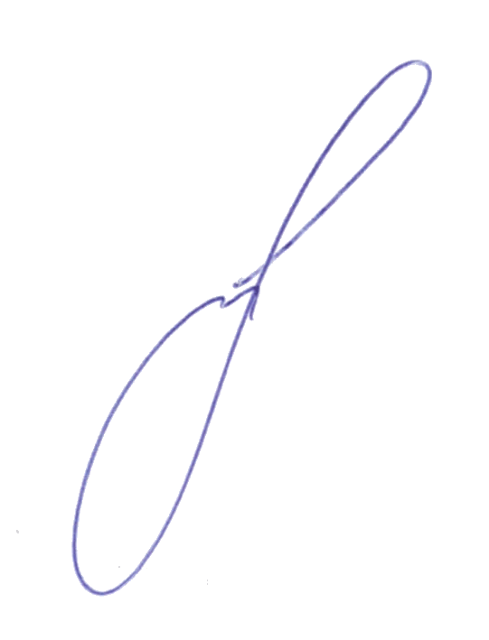 З.В. Кармалита

